
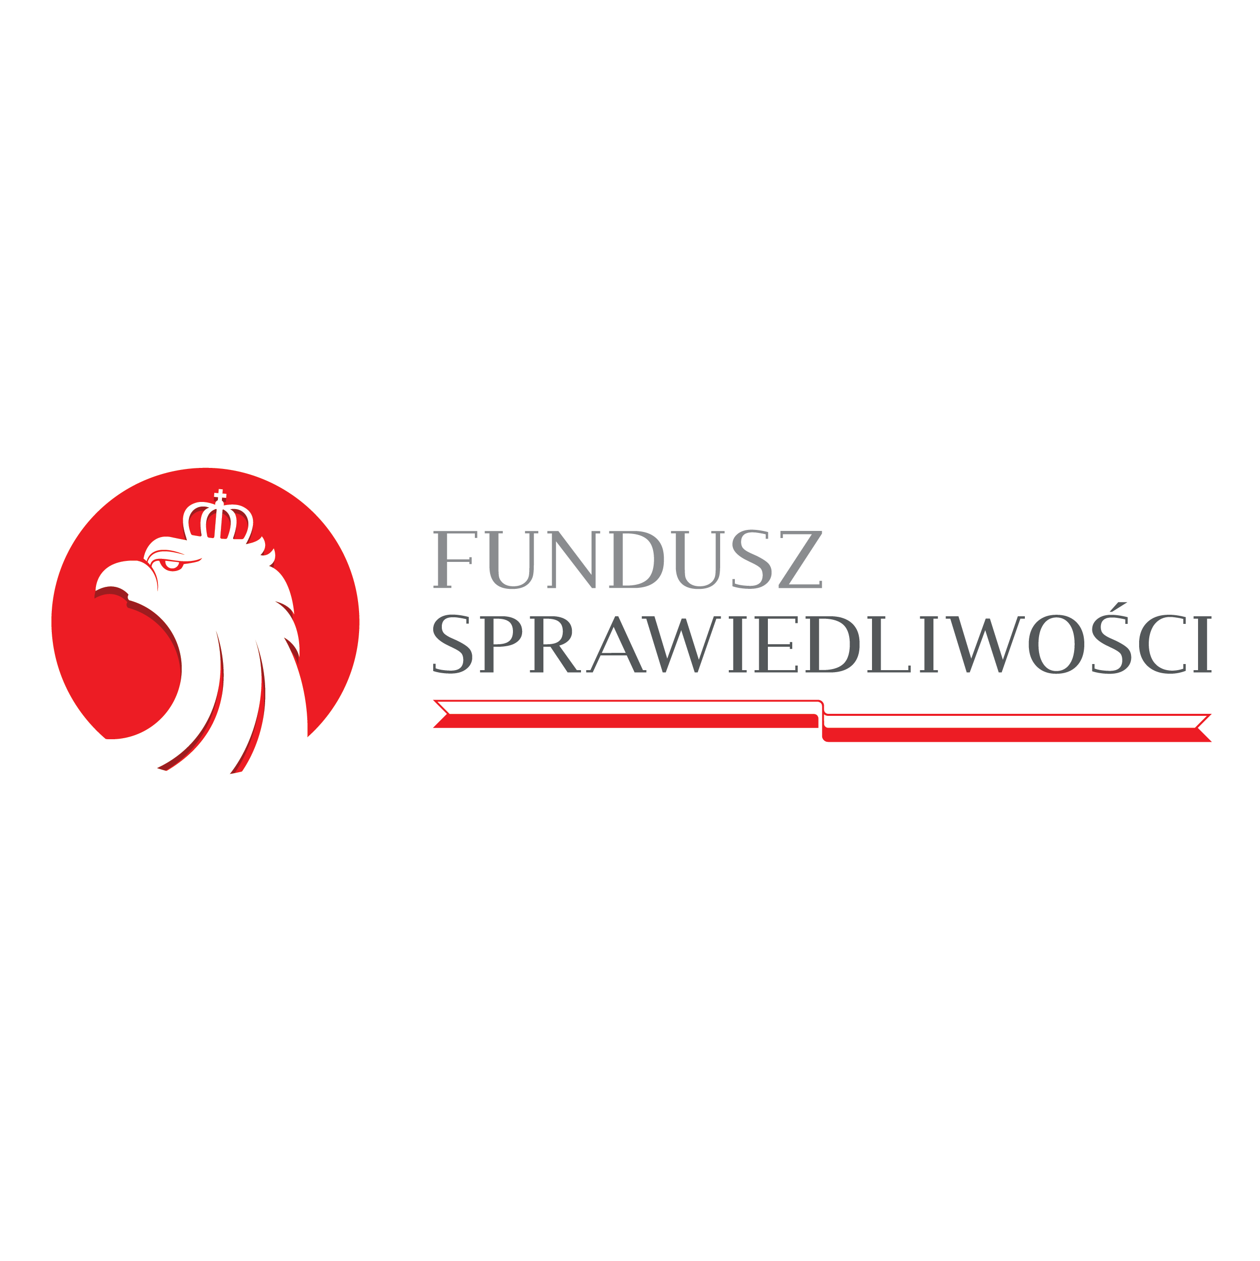
KARTA INFORMACYJNA PORADNICTWA
PORADNICTWO DLA OSÓB
POKRZYWDZONYCH PRZESTĘPSTWEM
Opis usługi | Poradnictwo dla osób pokrzywdzonych przestępstwem oraz osób im najbliższych dotyczy świadczenia pomocy na rzecz osób pokrzywdzonych przestępstwem w szczególności, w przypadkach znęcania się fizycznego i psychicznego, przemocy domowej, oszustw, włamań, kradzieży, wypadków drogowych, pobić, gróźb, uchylania się od alimentów, a także w sytuacji pokrzywdzenia innymi rodzajami przestępstw.  Zgłoszenia od osób pokrzywdzonych przestępstwem oraz osób im najbliższych przyjmowane są przez osobę pierwszego kontaktu.  Osoba pierwszego kontaktu udziela podstawowych informacji dotyczących praw osób pokrzywdzonych przestępstwem, w tym informuje o procedurach pomocy, instytucjach wsparcia i działaniu organów ścigania. Ponadto kieruje osoby pokrzywdzone do specjalistów. W ramach pomocy osobom pokrzywdzonym przestępstwem oraz osobom im najbliższym udzielane są porady prawne oraz porady psychologiczne i psychiatryczne.
Kto może skorzystać | Każda osoba uznana za osobę pokrzywdzoną przestępstwem i osoby jej najbliższe, którym nie udzielono pomocy w tym samym zakresie  z innych źródeł.
Forma zapisu | Telefonicznie lub osobiście w podanych godzinach.
Inne informacje | Wsparcie udzielane jest podczas spotkań bezpośrednich, natomiast w przypadku osób pierwszego kontaktu – również za pośrednictwem środków komunikacji na odległość. W szczególnie uzasadnionych przypadkach, pomoc może zostać udzielona w miejscu przebywania pokrzywdzonego przestępstwem.
Jednostka prowadząca | adres | dni i godziny dyżurów | telefon
Miejski Telefon Zaufania „Stop Przemocy”  Miejski Ośrodek Pomocy Rodzinie w Kielcach | brak – telefon zaufania | czynny całodobowo | tel.: 195 13
Specjalistyczny Ośrodek Wsparcia dla Ofiar Przemocy w Rodzinie Miejski Ośrodek Pomocy Rodzinie w Kielcach | 25-614 Kielce, ul. 1 Maja 196 | poniedziałek – piątek  w godz. 8:00–18:00 | tel.: 41 368 18 67
Punkt Interwencyjno-Konsultacyjny dla Osób Doznających Przemocy  w Rodzinie  Miejski Ośrodek Pomocy Rodzinie w Kielcach | 25-174 Kielce,  ul. Kołłątaja 4 | czynny całodobowo | tel.: 41 366 10 52
Ośrodek Korekcyjno-Edukacyjny dla Osób Stosujących Przemoc  w Rodzinie  Miejski Ośrodek Pomocy Rodzinie w Kielcach | 25-552 Kielce,  ul. Wiśniowa 3 | poniedziałek – piątek  w godz. 8:00–16:00 | tel.: 41 362 89 73
Świętokrzyskie Centrum Profilaktyki i Edukacji  w Kielcach | 25-432 Kielce, ul. Jana Nowaka Jeziorańskiego 65 | poniedziałek – piątek  w godz. 8:00–20:00 | tel.: 41 36 76 788
Ogólnopolskie Pogotowie dla Ofiar Przemocy w Rodzinie „Niebieska Linia” | Państwowa Agencja Rozwiązywania Problemów Alkoholowych, Al. Jerozolimskie 155, 02-326 Warszawa | czynne całodobowo | tel.: 800 120 002
Stowarzyszenie „Hojne Serca” im. Św. Jana Pawła II (okręgowy ośrodek) | Ostrowiec Świętokrzyski,  ul. Polna 70 | poniedziałek 12.00 - 20.00  wtorek 10.00 - 17.00  środa 10.00 - 17. 00  czwartek 10.00 - 17.00  piątek 10.00 - 17.00  sobota 9.00 - 13.00 | tel. 730918259  dyżur całodobowy 7 dni w tygodniu
Stowarzyszenie „Hojne Serca” im. Św. Jana Pawła II (lokalny punkt) | Staszów,  ul. Opatowska 31 | środa 9.00 - 16.00 | tel. 730918259  dyżur całodobowy 7 dni w tygodniu
Stowarzyszenie „Hojne Serca” im. Św. Jana Pawła II (lokalny punkt) | Pińczów,  ul. 3-go Maja 10 | wtorek 9.00 - 16.00 | tel. 730918259  dyżur całodobowy 7 dni w tygodniu
Stowarzyszenie „Hojne Serca” im. Św. Jana Pawła II (lokalny punkt) | Sandomierz,  ul. Dobkiewicza 8A | poniedziałek 9.00 - 16.00 | tel. 730918259  dyżur całodobowy 7 dni w tygodniu
Stowarzyszenie „Hojne Serca” im. Św. Jana Pawła II (lokalny punkt) | Kazimierza Wielka, ul. Partyzantów 4 | czwartek 9.00 - 16.00 | tel. 730918259  dyżur całodobowy 7 dni w tygodniu
Stowarzyszenie „Hojne Serca” im. Św. Jana Pawła II (lokalny punkt) | Opatów,  ul. Sienkiewicza 17 | piątek 9.00 - 16.00 | tel. 730918259  dyżur całodobowy 7 dni w tygodniu
Stowarzyszenie „Hojne Serca” im. Św. Jana Pawła II (lokalny punkt) | Busko-Zdrój,  ul. Różana 2 | sobota 9.00 - 14. 00 | tel. 730918259  dyżur całodobowy 7 dni w tygodniu

